附件1：
南通大学附属中学2018年艺体特长生测试考核方案

为了积极稳妥地做好我校艺体特长生招生工作，确保测试考核有序进行，充分体现考核过程和考核结果的公平、公正、合理，特制定本方案。

一、测试时间

2018年5月26日（周六）上午8:30开始（考生8:00前至美楼112会议室集中）。

二、测试地点

体育：通大附中体育与健康学院；

艺术：通大附中艺术与传媒学院；

三、测试项目、规程、评分标准

艺术类：声乐、舞蹈

（一）测试项目及分值：

1．乐科素质考试：视唱练耳、听音、模唱、节奏模仿；（20分）

2．专业主项：声乐、舞蹈；（70分）

3．其它专业加试（除主专业外的其它专业）。（10分）

（二）测试方法：

1. 视听练耳：所有艺术类考生必考科目，简谱、五线谱都可以，记谱不同内容一样。

2. 声乐类考生：自选歌曲一首。

3. 舞蹈类考生：基本功测试、动作模仿、自选舞蹈一段。

4. 专业加试：自选除主专业外的其它专业表演。

艺术类：书法

（一）测试项目及分值：

1．作品临摹；（50分）

2．命题创作。（50分）

（二）测试方法：

1．作品临摹：自选临摹一幅作品，字体：楷或隶自选一种，字帖自备，纸张由学校提供。

2．命题创作：命题创作一幅作品，字体：自选两种，内容由评委确定、校方提供。

体育类：篮球
（一）测试项目及分值：
1．身高；（5分）
2．100米跑；（10分）
3．助跑摸高；（10分 ）
4．一分钟投篮；（10分）
5．全程菱形运球跑篮；（20分）
6．实战能力。（45分）
（二）测评方法：
1．100米加速跑：在室外体育场，沿直道测试100米跑步成绩。
2．助跑摸高：左右手不限，每人2次，以最高一次成绩为最终成绩。
3．一分钟投篮：运动员在原3分线外（6.25m）投篮后自抢篮板，再运至原3分线外投篮，以投中次数评分；不允许两次运球、走步；投篮时脚踩线投中无效。每人测两次，以投中最多一次为最终成绩。
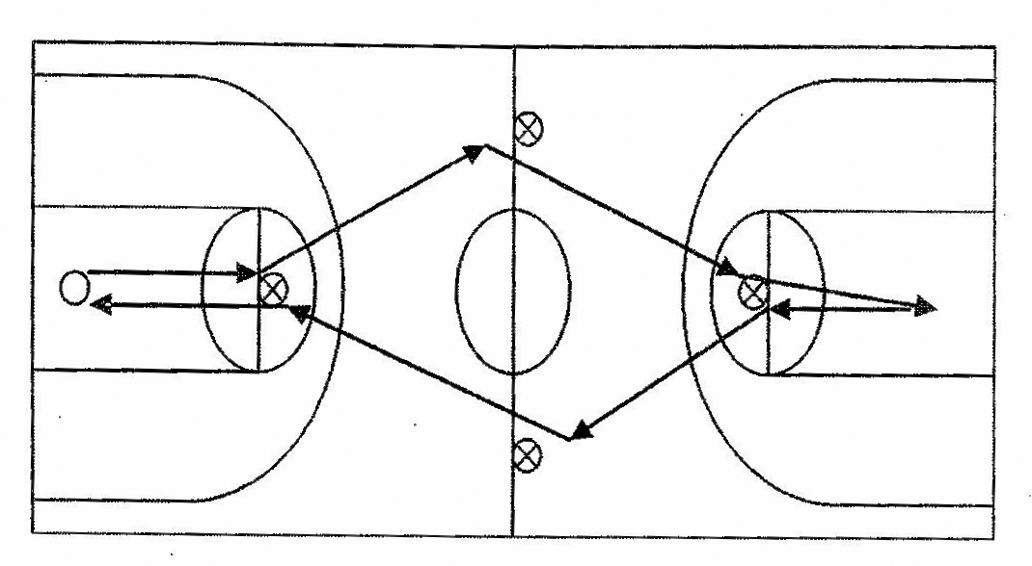
4．全场菱形运球跑篮：①线路：队员站位及移动路线如图所示。受试队员从后场端线中点开始，用右手运球至后场罚球线标志物处做胯下运球变向，左手运球至左侧的中线标志物处，做背后运球变向，再用右手运球至前场罚球线标志物处做运球转身左手上篮。投球中篮后，受试队员用右手运球至前场罚球线标志物处做胯下运球变向换手，右手运球至下一标志物处，做运球转身左手上篮。投中后，受试队员再由场的右侧用左手运球，完成同样的过程结束。②每人只测一次，计时员发出信号开始计时，最后一次球中篮时（球体中部通过篮圈）停表。③每次投篮必须投中，如不中需补篮成功方能继续。④中线处标志物距边线内沿2米，罚球区标志物位于罚球线中点。以标志物为圆心，1米为半径画圆，变向时必须任意一脚踩在圆圈线或者圆圈线内地面。
5．实战能力：将加试运动员分成若干队，每队5人，进行全场比赛或3人进行半场比赛。分队时应该注意各个位置配备合理，两队比赛20-30分钟，考核技术、战术、比赛作风。
体育类：健美操

（一）测试项目及分值：

1．身体形态测试（15分）；

2．柔韧素质：左、右、横劈腿，两头起（15分）；

3．俯卧撑:女俯卧撑20秒，男击掌俯卧撑（10分）；

4．连续屈体分腿跳（10分）；

5．考生每人完成一套健美操成套动作（50分）。

（二）测试方法：

1．身高、体重、外形：现场测量。

2．柔韧素质：左、右、横劈腿。

3．两头起：平躺于地板，两腿并拢自然伸直，两臂于头后自然伸直。起坐时，两腿两臂同时上举下压，向身体中间靠拢，以胯为轴使身体形成对折，然后恢复原状，再继续做两头起的运动。要求动作标准，30秒内完成次数计入相应分值。每人测试一次。

4．俯卧撑：女生俯卧撑，男生击掌俯卧撑，要求动作规范，20秒内完成次数计入相应分值。每人测试一次。
5．连续屈体分腿跳：男生15次，女生8次，要求两脚达到水平面以上，否则扣除相应分值。
6．整套健美操：一分钟之内完成一套健美操，要求动作技术规范、流畅连贯、节奏感、协调性好，充分展现力与美的结合。

南通大学附属中学
2018年5月

